Anexo nº 4

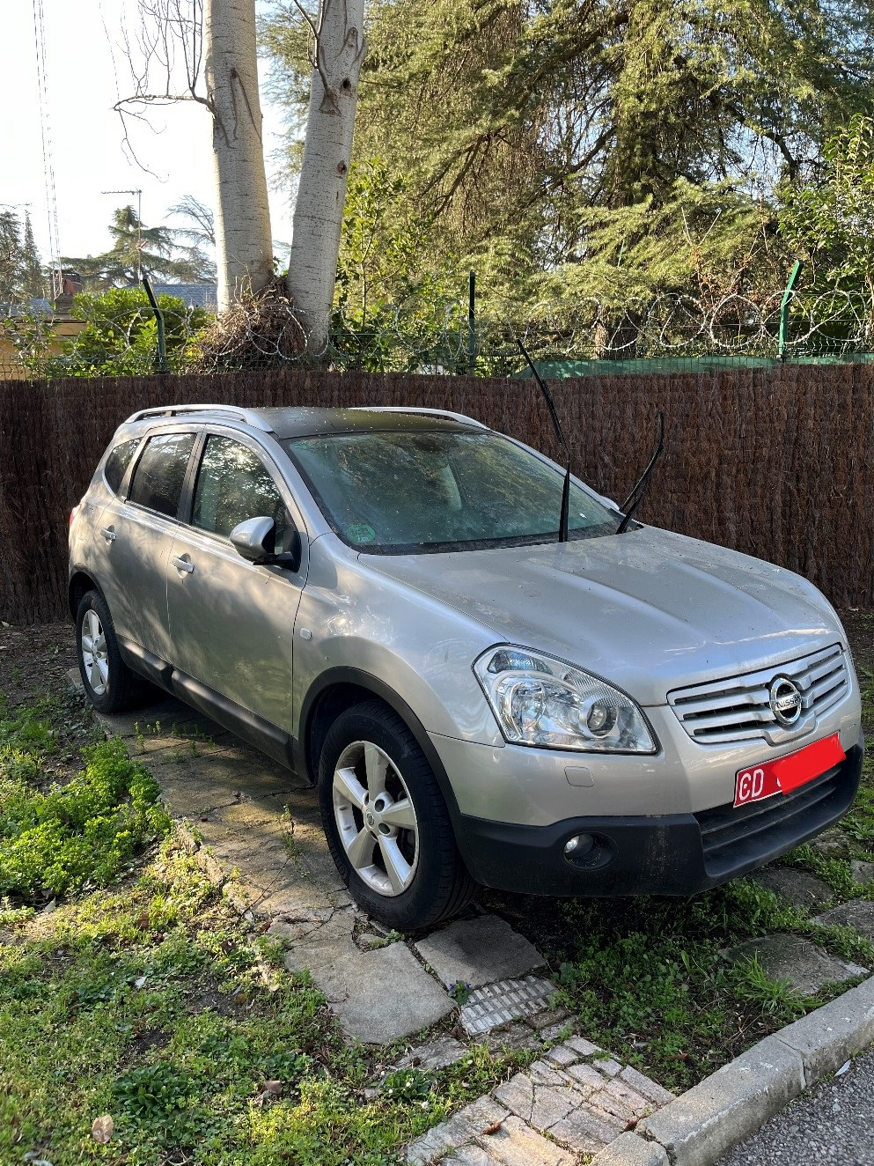
Nissan Qashqai +2. El vehículo en cuestión fue comprado en Madrid, en el concesionario Nissan Caetano Reicomsa, en 2008.
Potencia del motor: 140 CV, tipo de combustible: gasolina, cilindrada: 1997 cm³, caja de cambios: manual, tracción: 4x2, equipamiento adicional: radio con reproductor de CD, cámara de marcha atrás, GPS, color: gris metalizado, kilometraje: 141.028 km (último día de uso – 24/06/2024).
El 13/05/2024, en el servicio autorizado, se presupuestó la reparación de la avería de la caja de cambios/embrague por un importe de 2.942,52 euros.
